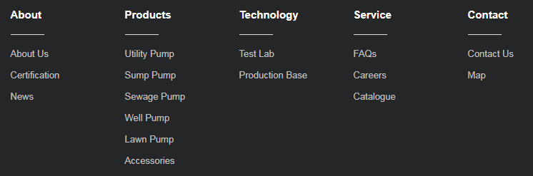

首页

关于

关于我们

荣誉证书

新闻中心

产品

便携泵

清水泵

污水泵

深井泵

花园泵

配件

技术

实验室

生产基地

服务

问答

招聘

下载

联系

联系我们

地图指引

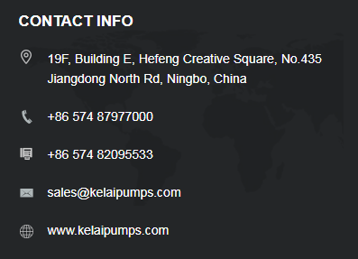

联系我们

宁波市鄞州区和丰创意广场创庭楼19F

+ 86 574 87712883

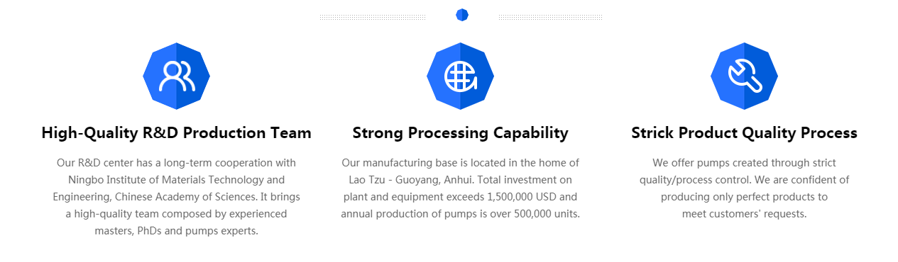高质量的研发生产团队

我们的研发中心与中国科学院宁波材料所有长期的合作，拥有一支由水泵专家组成的高质量的研发团队。

强大的生产能力

我们的生产基地位于安徽亳州，工厂总投资超过了150万美元，年生产能力超过50万台。

严格的产品质量控制

我们供应的水泵都是经过严格的质量控制管控的，我们有信心只生产完美的产品以满足客户的需求。

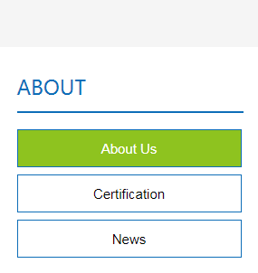

科莱泵业（宁波）有限公司是一家领先的泵业制造商和供应商，总部位于中国宁波。科莱泵业拥有一群专业的工程师团队，致力于适用于家庭应用的产品研发和设计。科莱泵业提供耐用的、可信赖的、无瑕疵的产品给美国和全球主要市场，并且在客户中获得了良好的口碑和信誉。科莱泵业拥有两万平方的工厂和两千平方的办公室，年产量超过五十万台。

科莱产品包括多功能泵、清水泵、污水泵、深井泵、花园泵、草坪泵以及泵配件（压力罐、浮球开关、黄铜接头和过滤器等）。产品质量保证，所有产品都在我们严格的质量控制系统下生产完成。

科莱泵业的员工和管理把满足客户对产品质量的需求放在首位。我们的目标是向客户供应合格且运转性能卓越的产品。我们接受国内外任何ODM/OEM订单。



产品翻译

SUMP PUMP SUL SERIES

清水泵SUL系列

1/4 HP, 1/3HP, 1/2HP, 单相115V/60Hz, 3450 RPM

特殊处理的铝压铸热塑性蜗壳

热塑性涡旋叶轮

长8英尺的SJTW电源线

可替换式系绳浮球开关

1 1/2” NPT or 1 1/4” NPT 出水管

永久分相式电容器电动机

理想的安装最小尺寸是14” x 16”的水池

不适用于污水系统

SEWAGE PUMP SUL SERIES

污水泵SUL系列

1/3HP, 1/2HP, 单相115V/60Hz, 3450 RPM

铸铁外壳

热塑性涡旋叶轮

2“NPT出水管，能处理2”固体颗粒

长8英尺的SJTW电源线

可替换式系绳浮球开关

永久分相式电容器电动机

SUMP PUMP SSP SERIES

清水泵SSP系列

1/3HP, 1/2HP, 单相 115V/60Hz, 3450 RPM

特殊处理的铝压铸热塑性蜗壳

热塑性涡旋叶轮

长8英尺的SJTW电源线

可替换式系绳浮球开关

1'NPT or 1'NPT出水管

永久分相式电容器电动机

SUMP PUMP SS SERIES

清水泵SS系列

1/3HP, 1/2HP, 单相 115V/60Hz, 3450 RPM

特殊处理的铝压铸热塑性蜗壳

热塑性涡旋叶轮

长8英尺的SJTW电源线

可替换式系绳浮球开关

1 1/2”NPT or 1 1/4”NPT出水管

永久分相式电容器电动机

WELL PUMP JS SERIES

井泵JS系列

1/2HP, 3/4HP, 单相 115V/230V/ 60Hz, 3450 RPM

特殊处理的铝压铸热塑性蜗壳

热塑性涡旋叶轮

可替换式系绳浮球开关

1” NPT出水管

永久分相式电容器电动机

最大压力 65 psi

适用于 25英尺内的浅井

WELL PUMP JS SERIES WITH TANK B

井泵JS系列带压力罐B

1/4 HP, 1/3HP, 1/2HP, 单相115V/60Hz, 3450 RPM

特殊处理的铝压铸热塑性蜗壳

热塑性涡旋叶轮

可替换式系绳浮球开关

1 1/2”NPT or 1 1/4”NPT出水管

永久分相式电容器电动机

WELL PUMP JS SERIES WITH TANK S

井泵JS系列带压力罐S

1/4 HP, 1/3HP, 1/2HP, 单相115V/60Hz, 3450 RPM

特殊处理的铝压铸热塑性蜗壳

热塑性涡旋叶轮

可替换式系绳浮球开关

1 1/2”NPT or 1 1/4”NPT出水管

永久分相式电容器电动机

SUMP PUMP SP SERIES

清水泵SP系列

1/4 HP, 1/3HP, 1/2HP, 单相115V/60Hz, 3450 RPM

特殊处理的铝压铸热塑性蜗壳

热塑性涡旋叶轮

长8英尺的SJTW电源线

可替换式系绳浮球开关

1 1/2”NPT or 1 1/4”NPT出水管

永久分相式电容器电动机

PRESSURE TANK B

压力罐B

5, 6, 10, or 20 加仑

预充到38psi

最大工作压力100psi

最大工作温度200°F/93°C

1" NPTM系统连接

水平设计

特殊铸铁处理

PRESSURE TANK S

压力罐S

5, 6, 10, or 20 加仑

预充到38psi

最大工作压力100psi

最大工作温度200°F/93°C

1" NPTM系统连接

水平设计

特殊不锈钢处理

FAQS

问答

问：你们是工厂还是贸易公司？

答：我们是专业生产清水泵、污水泵和井泵等的制造商。

问：你们的起订量是多少？

答：这个根据你所选择的型号而定，请具体问我们的销售人员。

问：我可以获得免费的样品吗？

答：我们提供免费的样品，需要您提供快递账户和收件地址。

问：你们的交期是多少天？

答：样品可以在3-5天内发货，大货订单可以在订单确认后的45天内交货。

问：你们的质保是怎样的？

答：根据产品不同，质保期12-36个月不等。

问：你们接受怎样的付款方式？

答：我们接受T/T, L/C, PayPal和支付宝。

问：你们的付款条款是怎样的？

答：预付款30%，发货前付清余款。

问：我如何询价？

答：请将你的询价发给我的销售部门[sales@kelaipumps.com]或通过网站顶部[联系我们]页面给我们发送信息。

Careers

**销售经理**

工作责任

1. 开发新客户，建立长期的合作。
2. 熟悉外贸操作流程和国际贸易平台。
3. 协助产品部门检查货物和发货。
4. 良好的沟通技巧和团队精神。
5. 能承受工作压力和挑战。

任职要求

1. 有水泵行业1-3年的销售经验者优先。
2. 本科以上学历，英语专业和国际贸易专业者优先。
3. 英语6级以上，口语流利。
4. 掌握第二语言者优先。
5. 对销售有强烈的欲望和热情。
6. 良好的团队精神。